

전자전기컴퓨터설계실험Ⅱ

실험 전 보고서
LAB 1

학과 전자전기컴퓨터공학부
이름 / 학번 주윤찬 / 2023440132
작성일 2026년 9월 14일
대상 조합회로 실습
검증환경 Vivado XSim 2026.1 / VS Code VaporView

1. Vivado 2026.1 설치 및 실행 확인
Vivado 설치 매뉴얼에 맞게 정상적으로 설치하였다. 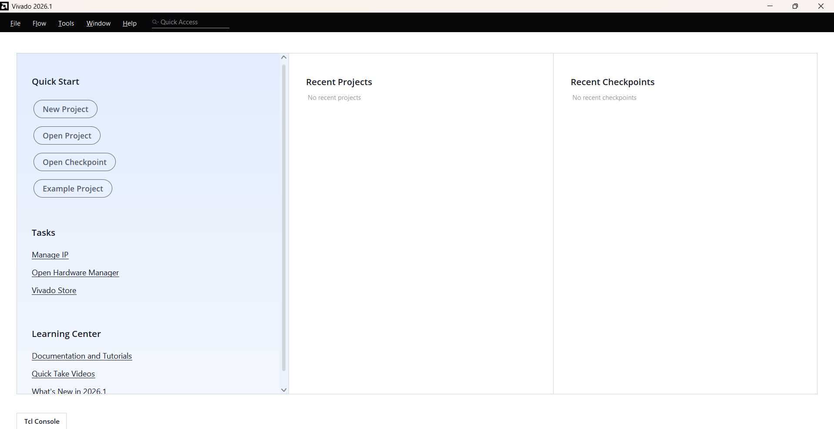
[그림 1] Vivado 2026.1 설치 및 실행 확인

2. GitHub 계정 주소
https://github.com/YunchanJu

3. FPGA와 ASIC의 차이
FPGA는 ‘Field Programmable Gate Array’로 제조된 이후에도 프로그래밍을 통해 칩에 넣어주면 사용자가 원하는 디지털 회로를 구성하고 변경할 수 있다. 그에 반해 ASIC는 Application Specific Intergrated Circuit으로 한번 제조되면 수정이 어려운 주문형 집적회로이다. 따라서 FPGA는 설계 수정과 검증이 쉽고 개발 기간이 짧다는 장점이 있지만, 동일한 기능을 ASIC으로 구현한 경우에 비해 성능, 전력 소모가 불리할 수 있다. ASIC은 초기 개발 비용이 많이 들지만 특정 기능에 최적화된 높은 성능과 전력 효율을 얻을 수 있다.

4. 반도체 공정 관점에서 FPGA를 사용하는 이유 2가지
ASIC은 제작한 후에 오류가 발견되면 설계를 수정하여 다시 제작해야 한다. FPGA는 이미 제조된 칩 내부의 논리 자원을 재구성하여 원하는 회로를 구현할 수 있기 때문에 ASIC 제작에 들어가기 전에 설계의 기능과 동작을 미리 검증해볼 수 있다. 즉 ASIC 제조 후에 번복하지 않기 위해서 반도체 제조 과정에서 발생할 수 있는 시간,경제적 손실을 줄이는데 유용하다.
5. 실험 01. AND/OR/XOR 템플릿에서 비트스트림까지
1) 목적, 포트, 비트 폭, 예상표, 동작 원리
본 실험의 목적은 Verilog HDL을 이용하여 기본적인 조합논리회로인 AND,OR,XOR 게이트를 설계하고 어떻게 작동하는지 알기 위함에 있다. a,b는 input x,y,z는 각각 AND 출력, OR출력, XOR 출력을 가지는 output이다. 모두 1비트로 입,출력된다.
예상표:
a | b | x | y | Z
0 | 0 | 0 | 0 | 0
0 | 1 | 0 | 1 | 1
1 | 0 | 0 | 1 | 1
1 | 1 | 1 | 1 | 0

동작원리: 이 회로는 조합논리회로이기 때문에 클록이 필요하지 않다. 입력 a,b가 정해지면 그 입력의 현재 값만으로 x,y,z가 결정되는 구조이다.
2) 소스, TB 링크, 코드 커밋, 도구 버전
소스: https://github.com/YunchanJu/lab1_01_logic_gates/blob/main/src/logic_gate.v
TB링크: https://github.com/YunchanJu/lab1_01_logic_gates/blob/main/sim/tb_logic_gate_modern.sv
코드커밋: https://github.com/YunchanJu/lab1_01_logic_gates/commit/c80a142024c60f50a5ade3516e92e1fb17d0efc4

도구버전:
Git | 2.55.0.windows.5
Python | 3.13.15
Lcaarus Verilog | 13.0
VVP | 13.0
Vivado | 2026.1

3) 입력 조합, 기대값, 자동 비교, 종료 조건
입력별 기대값:
입력조합 | x | y | z | xyz
00 | 0 | 0 | 0 | 000
01 | 0 | 1 | 1 | 011
10 | 0 | 1 | 1 | 011
11 | 1 | 1 | 0 | 110

자동비교: 테스트벤치는 각 입력 조합을 회로에 인가한 후, 논리 연산을 통해 계산한 기대값과 실제 출력값을 자동으로 비교한다.
테스트벤치에서는 {a,b}=n을 이용하여 네 가지 입력 조합을 순차적으로 생성하고, AND, OR, XOR 연산을 이용하여 기대값을 계산한다. 네 가지 입력 조합이 모두 정상적으로 통과하면 LAB1_PASS logic_gate cases=4가 출력되므로 이를 통해 회로가 모든 입력에 대해 정상적으로 동작했는지 확인할 수 있다.

종료조건: 정상적인 경우에는 네개의 입력 조합을 모두 검사한 후에 LAB1_PASS logic_gate cases=4가 출력되고 종료된다. 각 입력을 10ns씩 검사하기 때문에 총 40ns에서 종료된다.
4) PASS 로그 및 파형 원본 캡쳐
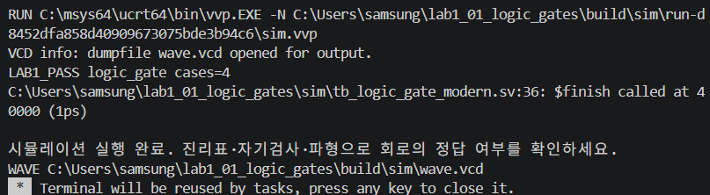
[그림2] PASS 로그
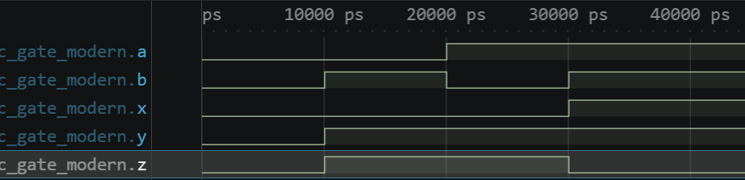
[그림3] 파형
5) 시간 구간별 값 해석 및 예상값 비교
시간구간 | a | b | AND  (x) | OR  (y) | XOR  (z) | 예상값
0~10ns | 0 | 0 | 0 | 0 | 0 | 000
10~20ns | 0 | 1 | 0 | 1 | 1 | 011
20~30ns | 1 | 0 | 0 | 1 | 1 | 011
30~40ns | 1 | 1 | 1 | 1 | 0 | 110

6) 보드에서 확인할 입력과 출력
Sw1 (a) | Sw2 (b) | LED1 (AND) | LED2 (OR) | LED3 (XOR)
OFF(0) | OFF(0) | OFF | OFF | OFF
OFF(0) | ON(1) | OFF | ON | ON
ON(1) | OFF(0) | OFF | ON | ON
ON(1) | ON(1) | ON | ON | OFF

7) 코드 수정 실험, 실패와 복구
입력A | 입력B | XOR  기대값 | OR  실제값 | 결과
0 | 0 | 0 | 0 | 일치
0 | 1 | 1 | 1 | 일치
1 | 0 | 1 | 1 | 일치
1 | 1 | 0 | 1 | 불일치
따라서 입력 A=1,B=1에서 기대값과 실제값이 불일치하여 오류를 정상적으로 검출하였다. 결론은 설계에 의도적으로 오류를 발생시켰을 때 테스트벤치가 이를 정상적으로 검출하였으며, 코드를 원래대로 수정한 후 모든 입력에서 정상 동작함을 확인하였다.

6. 실험 02. 전가산기
1) 목적, 포트, 비트 폭, 예상표, 동작 원리
본 실험의 목적은 반가산기 2개를 이용하여 전가산기를 구현하고, 세 개의 1비트 입력 a,b,cin을 더하여 합 s와 자리올림 cout을 출력하는 회로를 이해하는 데 있다.
포트 | 방향 | 비트 폭 | 의미
A | Input | 1bit | 입력1
A | Input | 1bit | 입력2
Cin | Input | 1bit | Input carry
S | Output | 1bit | Sum
cout | Output | 1bit | Carry

예상표:
a | b | cin | cout | s | Cout,s
0 | 0 | 0 | 0 | 0 | 00
0 | 0 | 1 | 0 | 1 | 01
0 | 1 | 0 | 0 | 1 | 01
0 | 1 | 1 | 1 | 0 | 10
1 | 0 | 0 | 0 | 1 | 01
1 | 0 | 1 | 1 | 0 | 10
1 | 1 | 0 | 1 | 0 | 10
1 | 1 | 1 | 1 | 1 | 11

동작원리: 전가산기는 반가산기 두개를 OR게이트로 연결하여 구성된다. 첫번째 반가산기에서 나온 sum의 결과값과 cin을 더한다. 따라서 최종 sum은 a+b+cin이 되고 두 반가산기의 carry를 or하면 cout이 된다.

2) 소스, TB 링크, 코드 커밋, 도구 버전
소스: full-adder
https://github.com/YunchanJu/lab1_02_full_adder/blob/main/src/full_adder.v
half-adder: https://github.com/YunchanJu/lab1_02_full_adder/blob/main/src/half_adder.v
TB링크: https://github.com/YunchanJu/lab1_02_full_adder/blob/main/sim/tb_full_adder.sv
코드커밋: https://github.com/YunchanJu/lab1_02_full_adder/commit/9c71fae1f989b24b4a02998a7543597aa2ec7d87
도구버전: 위 실험과 같음

3) 입력 조합, 기대값, 자동 비교, 종료 조건
입력조합과 기대값은 이전의 예상 진리표와 같다.
자동비교: 테스트벤치는 a,b,cin의 8개 입력조합을 정수 덧셈을 이용하여 2비트 기대값을 계산하고, 실제 출력과 기대값을 자동 비교한다. 두 값이 일치하지 않으면 시뮬레이션을 중단하여 오류를 검출한다.
종료조건: 각 입력 조합은 10ns동안 유지된다. 총 조합의 개수는 8개이기 때문에 정상적인 경우에는 80ns에서 종료된다.

4) PASS 로그 및 파형 원본 캡쳐
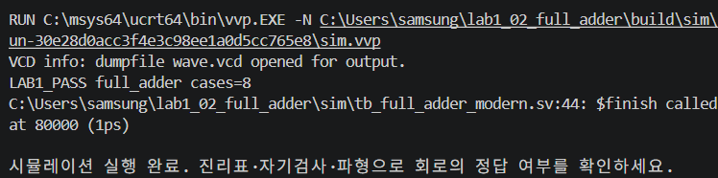
[그림2] PASS 로그
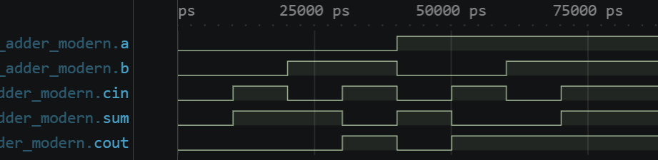
[그림3] 파형

5) 시간 구간별 값 해석 및 예상값 비교
시간구간 | a | b | cin | cout | s
0~10ns | 0 | 0 | 0 | 0 | 0
10~20ns | 0 | 0 | 1 | 0 | 1
20~30ns | 0 | 1 | 0 | 0 | 1
30~40ns | 0 | 1 | 1 | 1 | 0
40~50ns | 1 | 0 | 0 | 0 | 1
50~60ns | 1 | 0 | 1 | 1 | 0
60~70ns | 1 | 1 | 0 | 1 | 0
70~80ns | 1 | 1 | 1 | 1 | 1

6) 보드에서 확인할 입력과 출력
a | b | cin | cout | s
0 | 0 | 0 | 0 | 0
0 | 0 | 1 | 0 | 1
0 | 1 | 1 | 1 | 0
1 | 1 | 1 | 1 | 1

7) 코드 수정 실험, 실패와 복구
a | b | cin | 기대carry | 실제carry | 결과
0 | 1 | 1 | 1 | 0 | 불일치
cout의 OR 연산자를 AND로 잘못 변경했을 때 오류가 검출되었으며, 원래 연산자로 복구한 후 회로가 정상 동작함을 확인하였다.

7. 실험 03. 4비트 가산기
1) 목적, 포트, 비트 폭, 예상표, 동작 원리
본 실험의 목적은 두개의 4비트 이진수를 입력 받아서 두 수를 더하는 4비트 가산기를 구현하고 동작을 확인하는 것이다. 입력 a,b에서 carry가 발생하게 되면 총 5비트가 필요하다. Msb는 carry에 의한 1비트를 나타내고 나머지 하위 4비트는 sum을 나타낸다.
입력은 각각 4비트 a,b 두 개이다. 출력은 덧셈 결과의 하위 4비트 s이고 덧셈 결과에서 발생한 자리올림 1비트가 cout이다.

동작원리: 4비트 가산기는 입력된 a와 b를 더하여 결과를 출력하는 회로이다. 결과가 15보다 작으면 4비트만으로 표현할 수 있기 때문에 cout은 0이 된다. 그에 반해 결과가 16 이상이면 4비트만으로 결과를 표현할 수 없기 때문에 자리올림이 발생하게 되고 cout은 1이 된다.

2) 소스, TB 링크, 코드 커밋, 도구 버전
소스: https://github.com/YunchanJu/lab1_03_adder4/blob/main/src/adder_4bit.v
TB링크: https://github.com/YunchanJu/lab1_03_adder4/blob/main/sim/tb_adder_4bit.sv
코드커밋: https://github.com/YunchanJu/lab1_03_adder4/commit/6453c9a2a88b718ed5865cece1479e5f019bc549
도구버전: 위 실험과 같음

3) 입력 조합, 기대값, 자동 비교, 종료 조건
입력조합: a,b가 각각 4비트이기 때문에 16x16를 계산하면 256가지이다. 테스트벤치에서는 총 256개의 조합을 자동으로 검사한다.
기대값: 몇가지의 예를 들어서 설명하자면 a=3, b=5이면 cout=0, s=1000이 나오게 된다. A=15, b=15라면 11100이므로 cout=1, s=1100이 나오게 된다.
자동비교: 테스트벤치는 회로의 실제 출력과 미리 계산한 기대값을 자동으로 비교한다. 만약 실제 출력과 기대값이 같으면 다음 입력으로 넘어간다. 이때 하나라도 다르다면 시뮬레이션을 중단하고 어떤 입력에서 문제가 발생했는지 알려준다. 일일이 256개의 결과를 하나씩 비교할 필요 없이 자동으로 정상 동작여부를 판단한다.
종료조건: 하나의 입력 조합은 10ns동안 유지되고 총 256가지이기 때문에 2560ns가 종료시간이 된다.
4) PASS 로그 및 파형 원본 캡쳐
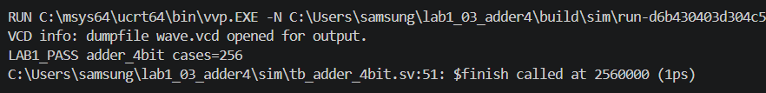
[그림2] PASS 로그
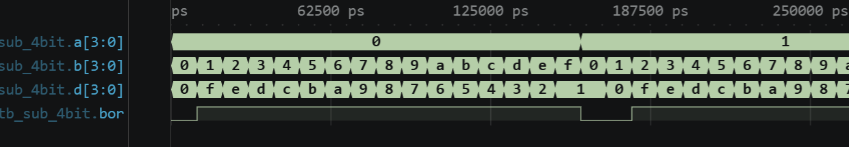
[그림3] 파형
5) 시간 구간별 값 해석 및 예상값 비교
시간 | a | b | 실제  출력 | 예상값비교
5ns | 0000 | 0000 | Cout=0  S=0000 | 일치
15ns | 0000 | 0001 | Cout=0  S=0001 | 일치
35ns | 0000 | 0011 | Cout=0  S=0011 | 일치
1285ns | 1000 | 0000 | Cout=0  S=1000 | 일치
2555ns | 1111 | 1111 | Cout=1  S=1110 | 일치

6) 보드에서 확인할 입력과 출력
DIP1~4는 a에 해당하고 DIP5~8은 b에 해당한다. 출력에서는 LED1이 cout, LED2~5가 s를 나타낸다. 0+0, 3+5, 1+15, 15+15정도를 확인하면 좋다.
7) 코드 수정 실험, 실패와 복구
입력a | 입력b | 기대값 | 실제값 | 결과
0 | 1 | Carry=0  Sum=1 | Carry=1  Sum=15 | 불일치
덧셈 연산자를 뺄셈으로 변경했을 때 오류가 정상적으로 검출되었으며, 원래 연산자로 복구한 후 회로가 정상 동작함을 확인하였다.

8. 실험 04. 4비트 감산기
1) 목적, 포트, 비트 폭, 예상표, 동작 원리
본 실험의 목적은 두 개의 4비트 입력 a,b를 받아서 a-b를 계산하는 4비트 감산기를 구현하고 시뮬레이션과 FPGA 보드를 통해 정상적으로 동작하는지 확인한다.
입력은 a,b로 각각 4비트이고 출력은 감산 결과를 나타내는 d 4비트와 빌림 발생 여부를 나타내는 bor 1비트이다. d는 a-b의 하위 4비트를 나타내며, a<b일 때만 bor=1이 된다.
a-b가 음수가 되는 경우에는 bor=1을 통해 빌림이 발생했음을 확인할 수 있다.
2) 소스, TB 링크, 코드 커밋, 도구 버전
소스: https://github.com/YunchanJu/lab1_04_subtractor4/blob/main/src/sub_4bit.v
TB링크: https://github.com/YunchanJu/lab1_04_subtractor4/blob/main/sim/tb_sub_4bit.sv
코드커밋: https://github.com/YunchanJu/lab1_04_subtractor4/commit/aeb0c2a111fb9cfead92ae48541f7cd7e2e008e4
도구버전: 위 실험과 같음

3) 입력 조합, 기대값, 자동 비교, 종료 조건
a,b는 각각 4비트로 16x16=256가지의 경우의 수를 가지며 테스트벤치에서 미리 계산한 기대값과 실제 출력을 자동으로 비교한다. 이때 값이 다르면 시뮬레이션을 중단하고 문제가 되는 입력, 출력값을 알려준다.
종료 조건: 256개의 입력 조합이 모두 정상적으로 검사되면 시뮬레이션이 whdfyehlseak. 각 입력을 10ns씩 검사하므로 총 2560ns가 종료시각이 된다.
4) PASS 로그 및 파형 원본 캡쳐
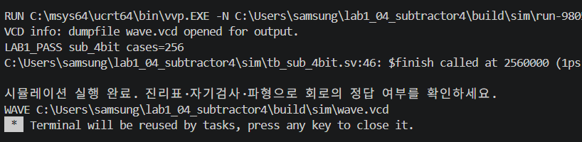
[그림2] PASS 로그
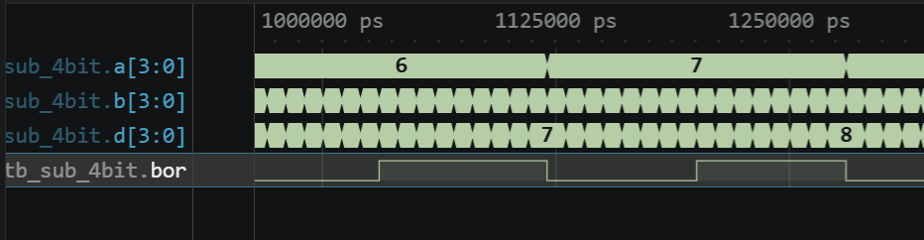 [그림3] 파형
5) 시간 구간별 값 해석 및 예상값 비교
시간  구간 | a | b | 예상d | 예상bor
0~10ns | 0 | 0 | 0000 | 0
10~20ns | 0 | 1 | 1111 | 1
30~40ns | 0 | 3 | 1101 | 1
1280~1290ns | 8 | 8 | 1000 | 0
2550~2560ns | 15 | 15 | 0000 | 0

6) 보드에서 확인할 입력과 출력
DIP1~4가 a이고, DIP5~8이 b 입력이다. 출력은 LED1에서 bor을 확인하고 LED2~5에서 d를 확인한다. 0-0, 5-3, 3-5, 15-15정도의 입력을 확인하면 좋다.
7) 코드 수정 실험, 실패와 복구
입력a | 입력b | 기대borrow | 실제borrow | 결과
0 | 0 | 0 | 1 | 불일치
borrow 비교 조건을 잘못 변경했을 때 오류가 정상적으로 검출되었으며, 원래 코드로 복구한 후 회로가 정상 동작함을 확인하였다.
9. 실험 05. 4비트 크기 비교기
1) 목적, 포트, 비트 폭, 예상표, 동작 원리
본 실험은 두개의 4비트 입력값 a와 b의 크기를 비교하여 a>b, a=b, a<b 중 어떤 조건에 해단하는지를 출력하는 4비트 크기 비교기의 동작을 확인한다. 출력 중 하나만 1이 되며 o[2]는 a>b, o[1]은 a=b, o[0]은 a<b를 의미한다.
입력은 a,b로 각각 4비트이며, 출력은 o으로 3비트이다. a>b이면 출력은 100, a=b이면 010, a<b이면 001이 된다.
대표적으로 a=0, b=0이면 두 값이 같으므로 o=010, a=0, b=1이면 o=001 a=1, b=0이면 a>b이므로 o=100이 출력될 것으로 예상한다.

2) 소스, TB 링크, 코드 커밋, 도구 버전
소스: https://github.com/YunchanJu/lab1_05_comparator4/blob/main/src/compare_4.v
TB링크: https://github.com/YunchanJu/lab1_05_comparator4/blob/main/sim/tb_compare_4.sv
코드커밋: https://github.com/YunchanJu/lab1_05_comparator4/commit/f06339557f74b911f3f1757942e46d9388255b55
도구버전: 위 실험과 같음

3) 입력 조합, 기대값, 자동 비교, 종료 조건
a와b는 4비트 이므로 16x16=256가지 조합을 가질 수 있고 테스트벤치는 모든 입력 조합을 10ns씩 입력하고 실제 출력과 예상값을 자동으로 비교한다. 값이 다르면 시뮬레이션을 중단하고 잘못된 부분을 알려준다.
종료조건: 256개의 입력 조합을 각각 10ns동안 검사하므로 전체 시뮬레이션은 2560ns에서 종료된다. 입력이 모두 정상적으로 검사되고 예상값과 실제 출력이 모두 일치한다면 실험이 정상적으로 완료된 것이다.

4) PASS 로그 및 파형 원본 캡쳐
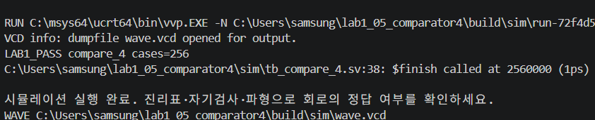
[그림2] PASS 로그
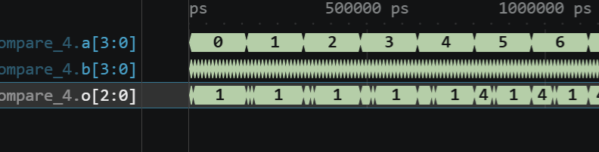
[그림3] 파형
5) 시간 구간별 값 해석 및 예상값 비교
시간  구간 | a | b | 관계 | 예상
0~10ns | 0000 | 0000 | a=b | 010
10~20ns | 0000 | 0001 | a<b | 001
160~170ns | 0001 | 0000 | a>b | 100

6) 보드에서 확인할 입력과 출력
a | b | 값 | 예상LED
0000 | 0000 | 0=0 | LED2
0000 | 0001 | 0<1 | LED3
0001 | 0000 | 1>0 | LED1

7) 코드 수정 실험, 실패와 복구
입력a | 입력b | 기대값 | 실제값 | 결과
0 | 0 | 010 | 000 | 불일치
비교 연산자를 잘못 변경했을 때 오류가 정상적으로 검출되었으며, 원래 코드로 복구한 후 회로가 정상 동작함을 확인하였다.

10. 실험 06. 4:1 멀티플렉서
1) 목적, 포트, 비트 폭, 예상표, 동작 원리
본 실험의 목적은 4개의 입력 중 select에 따라서 하나의 입력을 선택하여 출력으로 보내는 4:1 멀티플렉서의 동작을 확인하는 실험이다.
입력은 4비트 i와 2비트 선택신호 s이고, 출력은 1비트 z이다.
동작원리 및 예상값: 선택신호가 00이면 i[3], 01이면 i[2], 11이면 i[0]이 출력 z로 전달된다. 예를 들어 입력이 i=1000일 때 select를 00,01,10,11로 바꾸면 출력은 각각 1,0,0,0이 된다.

2) 소스, TB 링크, 코드 커밋, 도구 버전
소스: https://github.com/YunchanJu/lab1_06_mux4to1/blob/main/src/mux_4x1.v
TB링크: https://github.com/YunchanJu/lab1_06_mux4to1/blob/main/sim/tb_mux_4x1.sv
코드커밋: https://github.com/YunchanJu/lab1_06_mux4to1/commit/d7d9fb6e3f5cd31fa58cce54b57b4817c326e3d6
도구버전: 위 실험과 같음

3) 입력 조합, 기대값, 자동 비교, 종료 조건
입력 i의 16가지 경우와 선택신호 s의 4가지 경우를 조합하면 16x4=64가지 입력 조합을 검사한다. 각 조합은 10ns동안 유지되고, 실제 출력 z와 예상값을 자동으로 비교한다. 값이 다르면 시뮬레이션을 중단한다.
종료 조건: 64개의 입력 조합이 모두 예상값과 일치하는 정상적인 경우에는 총 640ns에서 시뮬레이션이 종료된다.
4) PASS 로그 및 파형 원본 캡쳐
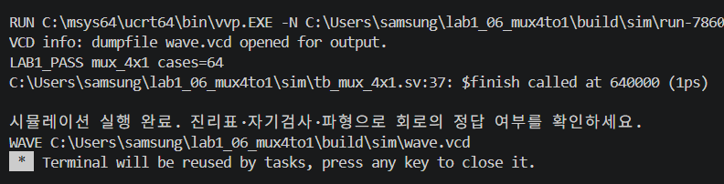
[그림2] PASS 로그
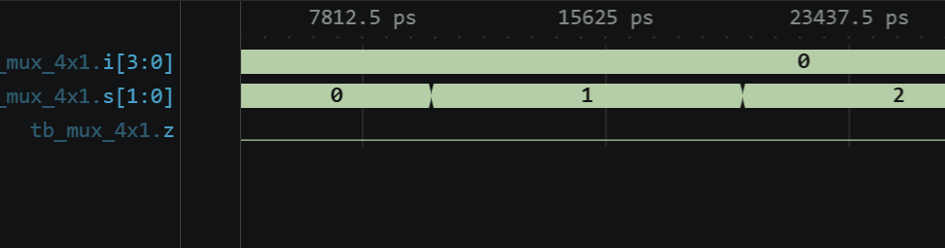
[그림3] 파형
5) 시간 구간별 값 해석 및 예상값 비교
특히 320~360ns에서는 입력이 i=1000으로 유지되고 선택 신호가 순서대로 변한다. s=00일 때 i[3]=1이 선택되어 z=1이고, s=01,10,11에서는 각각 0인 입력이 선택되어 z=0이 된다. 따라서 파형이 예상한 멀티플렉서 동작과 일치하는지 확인하면 된다.
6) 보드에서 확인할 입력과 출력
실제 FPGA보드에서는 KEY1~KEY4가 i[3:0], DIP1~DIP2가 선택 신호 s[1:0], LED1이 출력 z이다. KEY로 입력값을 설정하고 DIP1~2를 바꾸면서 선택된 입력값에 따라 LED1이 켜지고 꺼지는지 확인하면 된다.
7) 코드 수정 실험, 실패와 복구
입력i | 선택s | 기대z | 실제z | 결과
0001 | 00 | 0 | 1 | 불일치
입력 선택 인덱스를 잘못 변경했을 때 오류가 정상적으로 검출되었으며, 원래 코드로 복구한 후 MUX가 정상 동작함을 확인하였다.
11. 실험 07. 1:8 디멀티플렉서
1) 목적, 포트, 비트 폭, 예상표, 동작 원리
1:8 디멀티플렉서는 하나의 입력 i를 선택 신호 s[2:0]에 따라 8개의 출력 중 하나로 전달하는 회로이다. i=0이면 모든 출력이 0이고, i=1이면 선택된 출력 하나만 1이 된다.
입력은 i 1비트와 선택신호 s[2:0] 3비트이고, 출력은 o[7:0] 8비트이다.
동작원리: i=0이면 s의 값과 관계없이 출력은 항상 00000000이다. i=1이면 s가 증가할수록 출력의 1이 o[7]에서 o[0] 방향으로 이동한다.
i | s | 출력o[7:0]
0 | 000~111 | 00000000
1 | 000 | 10000000
1 | 001 | 01000000
1 | 010 | 00100000
1 | 011 | 00010000
1 | 100 | 00001000
1 | 101 | 00000100
1 | 110 | 00000010
1 | 111 | 00000001

2) 소스, TB 링크, 코드 커밋, 도구 버전
소스: https://github.com/YunchanJu/lab1_07_demux1to8/blob/main/src/sub_4bit.v
TB링크: https://github.com/YunchanJu/lab1_07_demux1to8/blob/main/sim/tb_sub_4bit.sv
코드커밋: https://github.com/YunchanJu/lab1_07_demux1to8/commit/aeb0c2a111fb9cfead92ae48541f7cd7e2e008e4
도구버전: 위 실험과 같음

3) 입력 조합, 기대값, 자동 비교, 종료 조건
i 2가지와 s 8가지를 조합하여 총 16개의 입력 조합을 검사한다. 각 입력은 10ns동안 유지한다. 테스트벤치는 실제 출력 o와 예상값을 자동으로 비교하며, 값이 다르면 시뮬레이션을 중단하다. 16개가 모두 정상이라면 160ns에서 종료된다.
4) PASS 로그 및 파형 원본 캡쳐
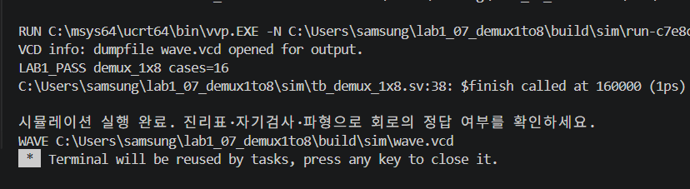
[그림2] PASS 로그
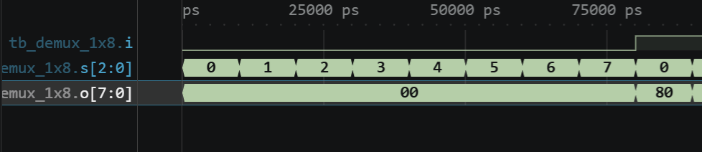
[그림3] 파형
5) 시간 구간별 값 해석 및 예상값 비교
0~80ns에서는 i=0이므로 모든 출력이
00000000이다. 80ns부터 i=1이 되고 s가 000에서 111로 변하면서 출력의 1이 왼쪽에서 오른쪽으로 한 칸씩 이동한다.

6) 보드에서 확인할 입력과 출력
KEY1=0일 때 LED가 모두 꺼지는지 확인하고, KEY1=1에서 DIP1~3을 000에서 111로 바꿨을 때 켜지는 LED가 하나씩 이동하는지 확인하면 된다. 000,011,111정도를 확인하면 동작을 보여주기 쉽다.

7) 코드 수정 실험, 실패와 복구
입력i | 선택s | 기대값 | 실제값 | 결과
1 | 1 | 01000000 | 00000000 | 불일치
시프트 방향을 잘못 변경했을 때 오류가 정상적으로 검출되었으며, 원래 코드로 복구한 후 DEMUX가 정상 동작함을 확인하였다.
12. 실험 08. 8:3 인코더
1) 목적, 포트, 비트 폭, 예상표, 동작 원리
본 실험의 목적은 8개의 입력 중 하나만 활성화되었을 때, 활성화된 입력의 위치를 3비트 이진수로 변환하는 8:3 인코더의 동작을 확인한다. 이 회로는 우선순위 인코더가 아니므로 입력이 없거나 여러 입력이 동시에 활성화되면 000을 출력한다.
입력은 i[7:0]의 8비트이고, 출력은 a[2:0]의 3비트이다.
i[7]부터 i[0]까지 각각 0~7의 번호로 변환한다. 단, 1이 없거나 두 개 이상이면 잘못된 입력으로 판단하여 000을 출력한다.
2) 소스, TB 링크, 코드 커밋, 도구 버전
소스: https://github.com/YunchanJu/lab1_08_encoder8to3/blob/main/src/encoder8x3.v
TB링크: https://github.com/YunchanJu/lab1_08_encoder8to3/blob/main/sim/tb_encoder8x3.sv
코드커밋: https://github.com/YunchanJu/lab1_08_encoder8to3/commit/42a2111d7743a6923cd97d8388d298affe42673a
도구버전: 위 실험과 같음

3) 입력 조합, 기대값, 자동 비교, 종료 조건
테스트벤치에서는 00000000부터 11111111까지 가능한 256개의 입력 조합을 모두 검사한다. 정확히 하나의 비트만 1이면 해당 위치의 인코딩 값을 기대하고, 나머지 입력은 000을 기대한다.
자동 비교 및 종료 조건: 각 입력에 대해 실제 출력 a와 기대값을 자동으로 비교하면, 값이 다르면 시뮬레이션을 중단하다. 이때 모든 256개 입력이 정상적으로 일치하면 각 입력은 10ns동안 유지되므로 2560ns에 종료된다.

4) PASS 로그 및 파형 원본 캡쳐
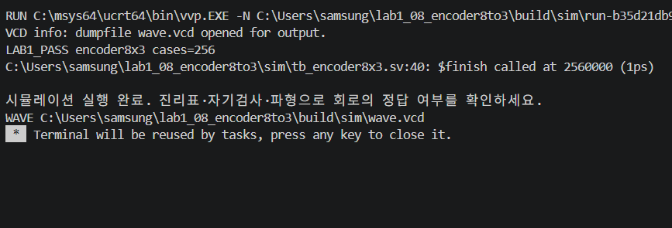
[그림2] PASS 로그
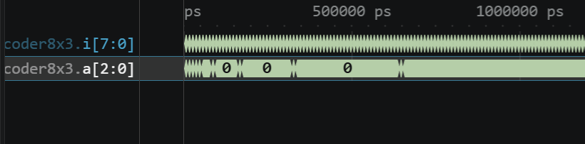
[그림3] 파형
5) 시간 구간별 값 해석 및 예상값 비교
시간 | 입력 | 출력
0~10ns | 00000000 | 000
10~20ns | 00000001 | 111
20~30ns | 00000010 | 110
30~40ns | 00000011 | 000
40~50ns | 00000100 | 101

6) 보드에서 확인할 입력과 출력
실제보드에서는 KEY1~8이 입력 i[7:0], LED1~3이 출력 a[2:0]에 해당한다. KEY를 하나씩 활성화하여 LED 출력이 예상표와 일치하는지 확인하고, KEY를 두개 이상 활성화했을 때 LED 출력이 000이 되는지도 확인한다.

7) 코드 수정 실험, 실패와 복구
입력 | 기대값 | 실제값 | 결과
00000001 | 111 | 110 | 불일치
출력 상수를 잘못 변경했을 때 오류가 정상적으로 검출되었으며, 원래 값으로 복구한 후 Encoder가 정상 동작함을 확인하였다.
13. 실험 09. 3:8 디코더
1) 목적, 포트, 비트 폭, 예상표, 동작 원리
본 실험의 목적은 3비트 입력 a,b,c의 값에 따라 8개의 출력 중 하나만 1이 되는 3:8 디코더의 동작을 확인한다. 예를 들어 abc=000이면 o[0], abc=111이면 o[7]만 1이 된다.
입력은 a,b,c이고 각각 1비트이며, 출력은 o[7:0]이고 8비트이다.
예상표
입력(abc) | 예상 출력(o[7:0])
000 | 00000001
001 | 00000010
010 | 00000100
011 | 00001000
100 | 00010000
101 | 00100000
110 | 01000000
111 | 10000000
:
동작원리: 입력 abc를 하나의 3비트 이진수로 보고, 그 값과 같은 번호의 출력만 1로 만든다. RTL에서는 00000001을 입력값만큼 왼쪽으로 이동시키는 방식으로 구현한다.
2) 소스, TB 링크, 코드 커밋, 도구 버전
소스: https://github.com/YunchanJu/lab1_09_decoder3to8/blob/main/src/decoder3x8.v
TB링크: https://github.com/YunchanJu/lab1_09_decoder3to8/blob/main/sim/tb_decoder3x8.sv
코드커밋: https://github.com/YunchanJu/lab1_09_decoder3to8/commit/fdb71c8720c1f5035b10f75c5dfb4eb8caf9ac26
도구버전: 위 실험과 같음

3) 입력 조합, 기대값, 자동 비교, 종료 조건
테스트벤치에서는 000부터 111까지 총 8개의 입력 조합을 모두 검사한다. 각 입력은 10 ns 동안 유지하며, 각 입력에 대해 위 예상표와 같은 출력이 나와야 한다.
자동 비교 및 종료 조건: 테스트벤치는 실제 출력과 예상값을 자동으로 비교한다. 값이 다르면 즉시 실패 처리하고, 8개의 입력이 모두 정상이라면 다음 PASS 문구를 출력하고 종료한다.
4) PASS 로그 및 파형 원본 캡쳐
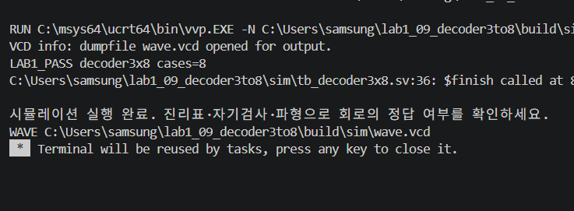
[그림2] PASS 로그

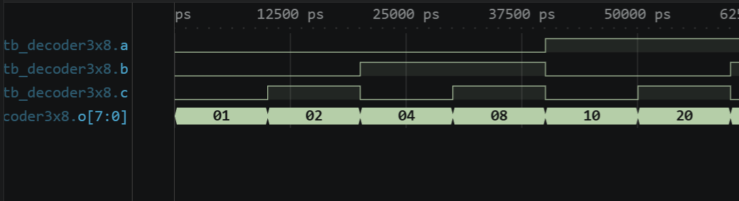
[그림3] 파형
5) 시간 구간별 값 해석 및 예상값 비교
시간 | 입력(abc) | 예상 출력
0~10ns | 000 | 00000001
10~20ns | 001 | 00000010
20~30ns | 010 | 00000100
30~40ns | 011 | 00001000
40~50ns | 100 | 00010000
50~60ns | 101 | 00100000
60~70ns | 110 | 01000000
70~80ns | 111 | 10000000

6) 보드에서 확인할 입력과 출력
보드에서는 KEY1=a, KEY2=b, KEY3=c로 입력하고, LED1~LED8에서 출력을 확인한다. 000을 입력하면 LED8, 111을 입력하면 LED1이 켜진다. 000,011,101,111정도를 확인하면 입력에 따라 켜지는 LED가 이동하는 것을 확인할 수 있다.
7) 코드 수정 실험, 실패와 복구
입력abc | 기대값 | 실제값 | 결과
001 | 00000100 | 00000000 | 불일치
시프트 방향을 잘못 변경했을 때 오류가 정상적으로 검출되었으며, 원래 코드로 복구한 후 Decoder가 정상 동작함을 확인하였다.
14. 실험 10. 7세그먼트 디코더
1) 목적, 포트, 비트 폭, 예상표, 동작 원리
4비트 입력 bcd[3:0]를 받아 0~F를 7세그먼트에 표시하는 디코더를 구현하고, 시뮬레이션과 실제 보드에서 동작을 확인한다. 출력은 a,b,c,d,e,f,g,dp 순서이며 1일 때 점등, dp는 항상 꺼진다.
입력은 bcd[3:0] 4비트이고 0~F입력이다. 출력은 seg_data[7:0] 8비트이고 a~g, dp제어 역할을 한다.
동작원리: bcd 값에 따라 필요한 7세그먼트의 선분을 켠다. 예를 들어 0001이면 b,c만 켜져 1이 표시되고, 1000이면 a~g가 모두 켜져 8이 표시된다.
2) 소스, TB 링크, 코드 커밋, 도구 버전
소스: https://github.com/YunchanJu/lab1_10_seven_segment/blob/main/src/seg_decoder.v
TB링크: https://github.com/YunchanJu/lab1_10_seven_segment/blob/main/sim/tb_seg_decoder.sv
코드커밋: https://github.com/YunchanJu/lab1_10_seven_segment/commit/776027a8a91d76ef55e7a8665f58cc65e2b20df5
도구버전: 위 실험과 같음

3) 입력 조합, 기대값, 자동 비교, 종료 조건
4비트이므로 총 16개(0~F)의 입력 조합을 검사한다. 테스트벤치는 입력을 하나씩 넣고 10ns 후 실제 데이터와 미리 저장된 기대값을 자동 비교한다. 값이 다르면 즉시 실패 처리한다.
종료조건: 16개 입력을 모두 검사하면 160ns에 정상 종료한다.

4) PASS 로그 및 파형 원본 캡쳐
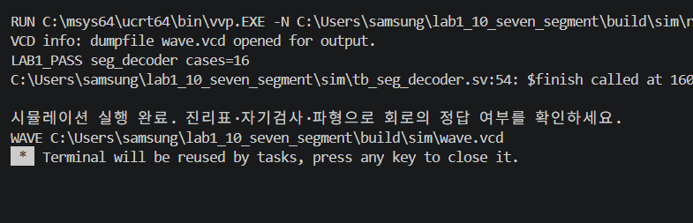
[그림2] PASS 로그
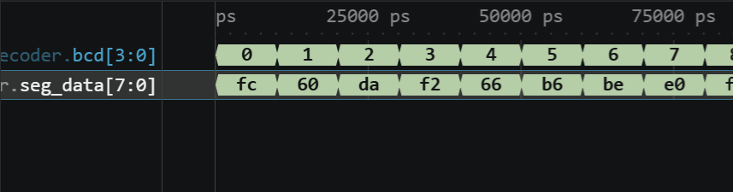
[그림3] 파형
5) 시간 구간별 값 해석 및 예상값 비교
특히 80~90ns에서 bcd=8, seg_data=FE가 되어 a~g가 모두 켜지고 dp가 꺼지는지 확인한다.
6) 보드에서 확인할 입력과 출력
보드에서는 DIP1~4가 bcd[3:0] 입력이고, 출력은 단일 7세그먼트이다. DIP 스위치를 변경했을 때 입력값에 맞게 0~9, A, b, C, d, E, F가 표시되는지 확인한다. 보드 결과 촬영은 0, 1, 8, A, F 정도를 확인하면 입력 변화와 7세그먼트 출력 차이를 보기 좋다.
7) 코드 수정 실험, 실패와 복구
입력bcd | 기대값 | 실제값 | 결과
0 | FC | 60 | 불일치
7세그먼트 출력 패턴을 잘못 변경했을 때 오류가 정상적으로 검출되었으며, 원래 패턴으로 복구한 후 7-Segment Decoder가 정상 동작함을 확인하였다.

